Информация (уведомления о принудительном демонтаже) о дате, времени и месте принудительного демонтажа самовольно установленных и (или) незаконно эксплуатируемых информационных элементов, дополнительного оборудования и устройств фасадов зданий и сооружений на территории Ленинского района городского округа город Воронеж, месте последующего размещения демонтированных элементов

В соответствии разделом 9. Требования к выявлению самовольно установленных и (или) незаконно эксплуатируемых информационных элементов и устройств фасадов зданий и сооружений и их демонтажу Дизайн-регламента «Внешний вид фасадов зданий и сооружений в городском округе город Воронеж» (далее – Дизайн-регламент), утвержденного постановлением администрации городского округа город Воронеж от 21.10.2015 № 806, установка и (или) эксплуатация несоответствующих требованиям Дизайн-регламента информационных конструкций, элементов устройств и оборудования, а также отделки фасада зданий (сооружений) запрещена.

В связи с истечением срока устранения нарушений, управой района будет осуществлен демонтаж незаконных информационных конструкций, элементов устройств и оборудования, а также отделки фасада здания (сооружения) следующим адресам:

№ п/п | Уведомление | Местонахож-дение (адрес) | Объект | Дата выявле-ния | Правооблада-тель | Фотофиксация размещения Уведомления о принудительном демонтаже
1 | 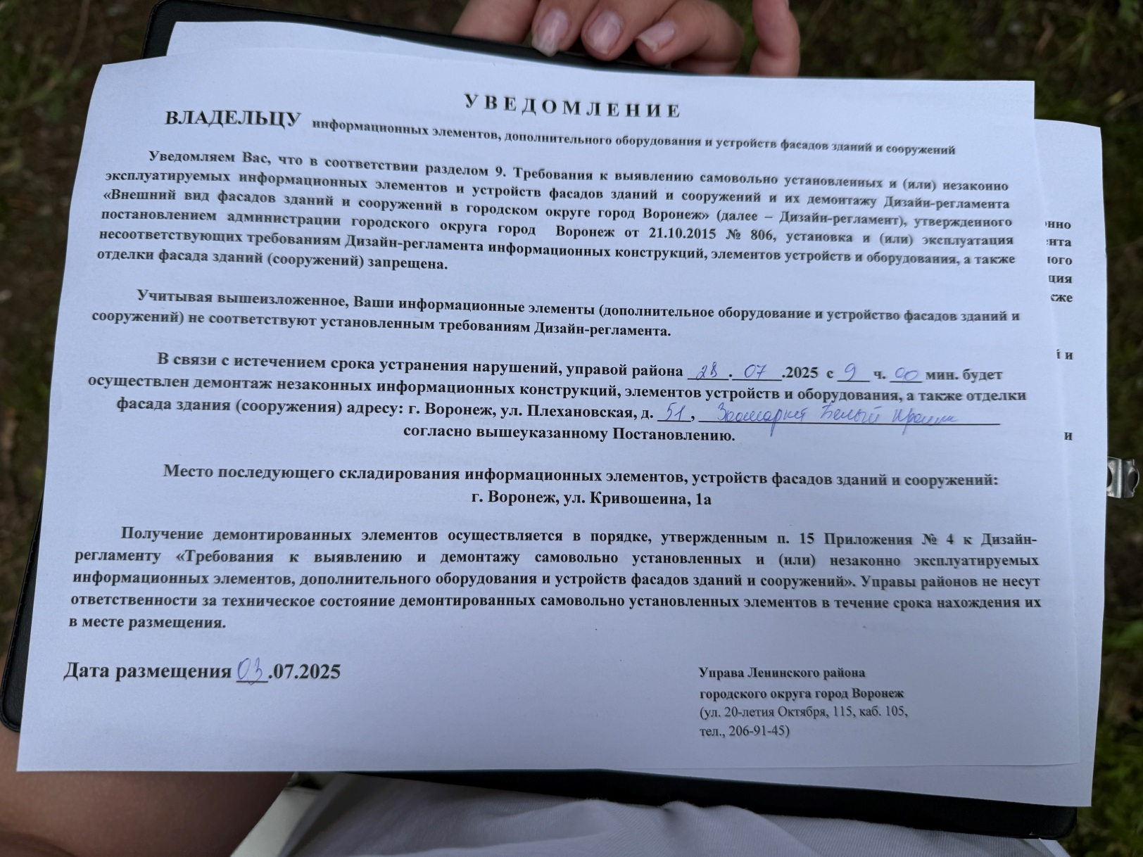 | Плеханов-ская, 51 | Зоомаркет | 23.04.  2025 | ИП Изакар И.В. | 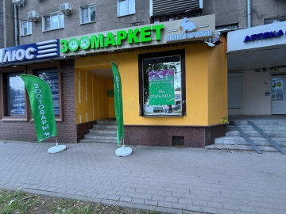
2 | 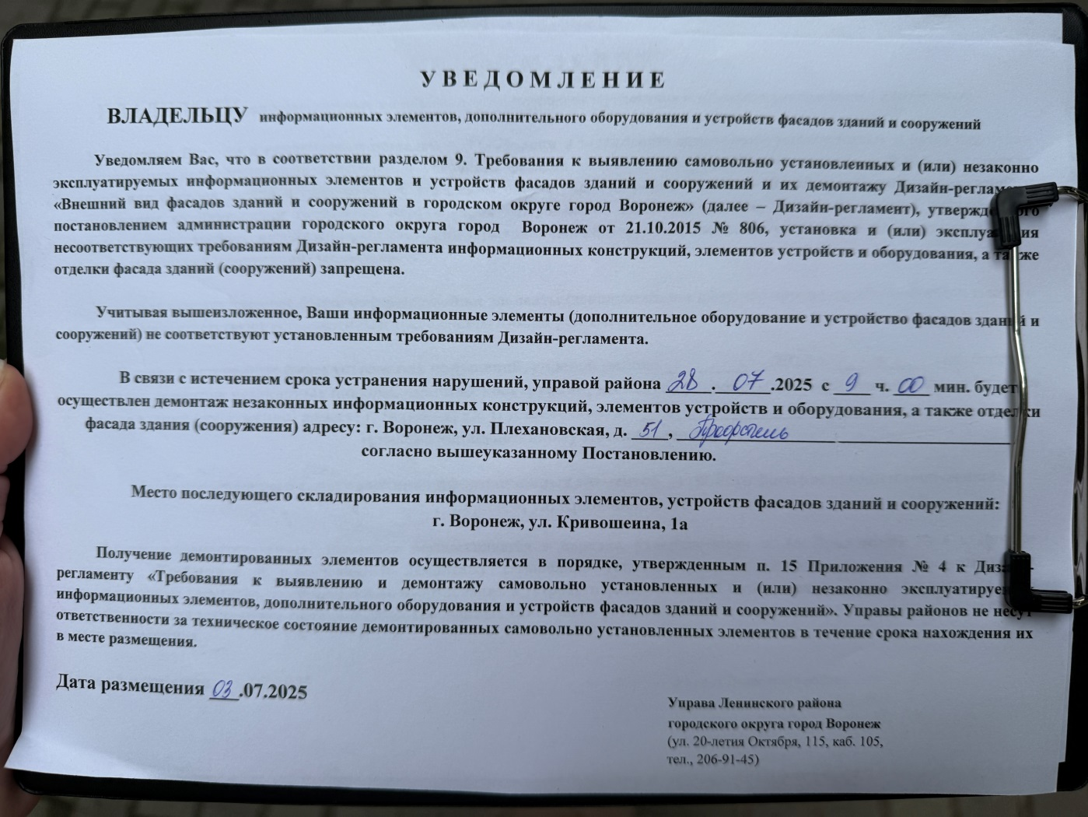 | Плеханов-ская, 51 | Профстиль | 23.04.  2025 | ИП Краскова Евгения Васильевна | 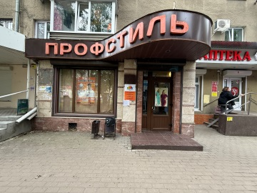

Место последующего складирования информационных элементов, устройств фасадов зданий и сооружений:
г. Воронеж, ул. Кривошеина, 1а

Получение демонтированных элементов осуществляется в порядке, утвержденным п. 15 Приложения № 4 к Дизайн-регламенту «Требования к выявлению и демонтажу самовольно установленных и (или) незаконно эксплуатируемых информационных элементов, дополнительного оборудования и устройств фасадов зданий и сооружений». Управы районов не несут ответственности за техническое состояние демонтированных самовольно установленных элементов в течение срока нахождения их в месте размещения.

